把當日的服務訂單列印成工作清單
一日一頁：每一個帶有服務要求的預約，按時間和位置排列， 可以篩選後列印或存成 PDF，交給實際執行的人。
2026-08-25 · https://offision.com/help/zh-hant/service/print-the-days-service-orders/
開始之前:
你需要 服務管理者 權限才可以開啟這份報告。它只顯示已經存在的服務要求 ——
要求怎樣加到預約上，見
設定可隨預約一起訂購的服務。
每日服務報告是服務流程的紙本一端：一日一頁，列出當天每一個
帶有至少一項服務要求的預約，按時間排序，把訂單寫清楚 ——
是什麼、什麼時候、在哪個會議室，以及任何備註。
它存在的目的就是被列印出來，交到泡茶的人手上。

1. 開啟報告
在 服務 模組裡，這一頁不是左側清單的釘選項目 ——
先選 顯示更多，再選 每日服務報告。
Where in Offision: admin app → service/call-daily-service-report (每日服務報告)
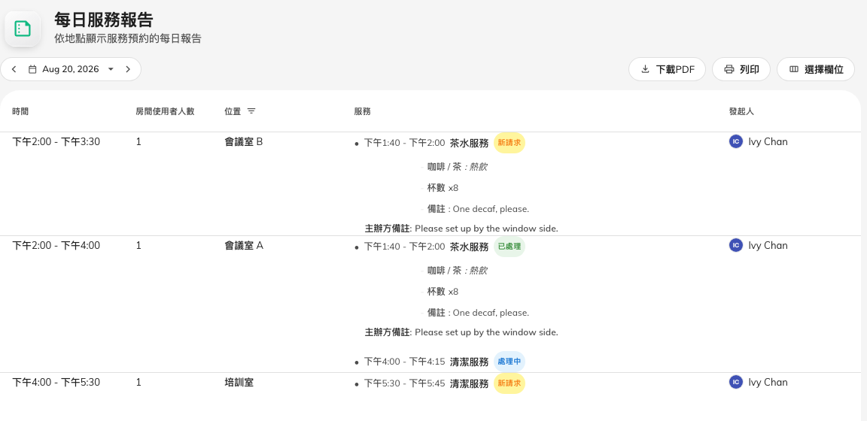
一天的訂單：每個預約連同它的服務、狀態和備註。

2. 挑選日子
報告只涵蓋一天。頂部的日期列可以逐日前後移動，
或打開日曆跳到更遠的日子。沒有任何服務要求的預約不會出現 ——
這是一份工作清單，不是預約日曆。

3. 讀懂這張清單
每一行是一個預約。服務 是這一頁存在的原因：
預約上的每一項要求，連同各自的時間範圍、狀態、所選的選項和備註。
欄位 | 顯示什麼
時間 | 預約的開始和結束
房間使用者人數 | 要服務多少人 —— 如果預約者有填就用他的數字
位置 | 會議室。它的欄位標題同時是篩選器，見下文
服務 | 每項要求：時間、名稱、狀態 —— 新請求、處理中、已處理 或 拒绝 —— 所選的選項，以及 主辦方備註 / 員工備註
發起人 | 誰預約的，有事要確認時用得上
標題 | 預約的主題。預設隱藏 —— 大部分工作清單用不到它

在預約欄位設定中開了 用於服務管理員 的欄位，會以獨立欄位出現，
相片也包括在內 —— 場地平面圖或送貨備註就是這樣從預約表單走到清單上的。
頁尾統計當天的總數：多少個預約，合共多少項服務。

4. 篩選到一個位置
位置 的欄位標題就是篩選器：選它、挑一個或多個會議室，
清單就縮窄到它們 —— 一個廚房負責的樓層，印一份給那個廚房。
標題上的清除圖示可以把篩選拿掉。
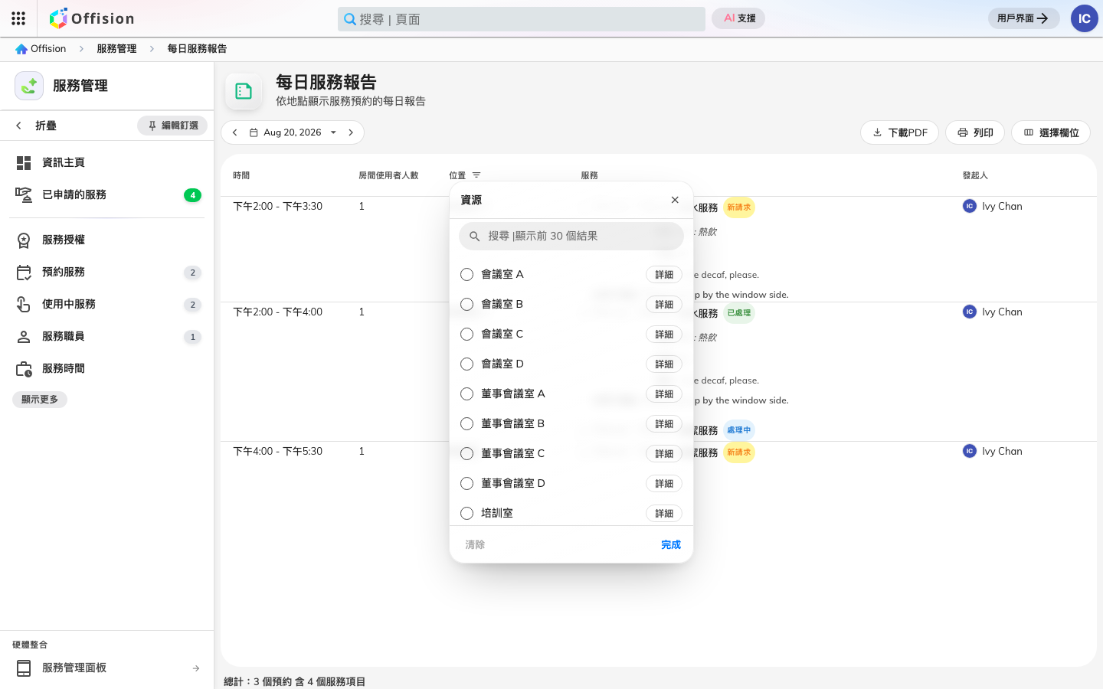
篩選器就在位置的欄位標題裡。

5. 挑選欄位
選擇欄位 會打開一個面板，可以隱藏、重新排序和排序。
版面配置按個人記住，所以為廚房精簡了清單，不會改變同事列印出來的樣子。
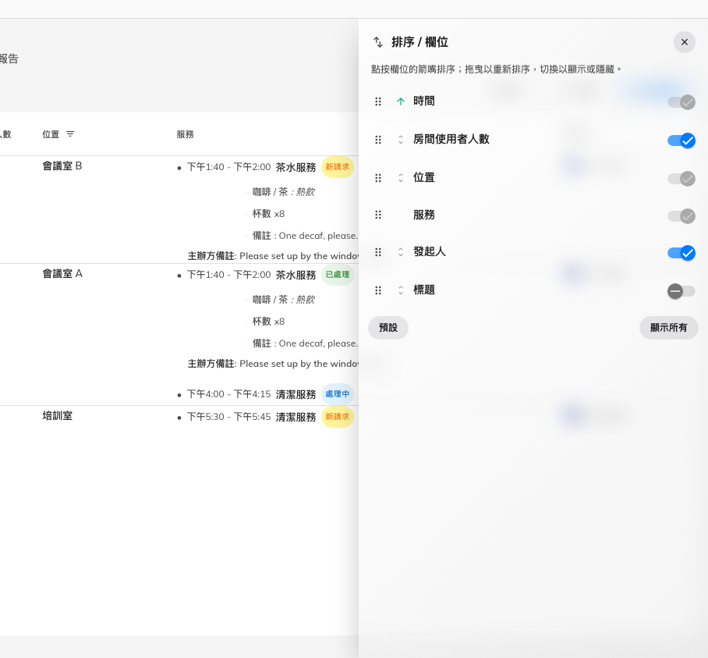
隱藏、重新排序和排序 —— 按個人記住。

6. 列印
下載PDF 會把清單存成一份以日期命名的橫向 PDF ——
call-daily-service-report-2026-08-19.pdf —— 而 列印
會把同一份 PDF 直接送到印表機。兩者印出來的都是你看到的樣子：
所選的日子、篩選和欄位設定。日子是空的時候，兩個按鈕都會停用。
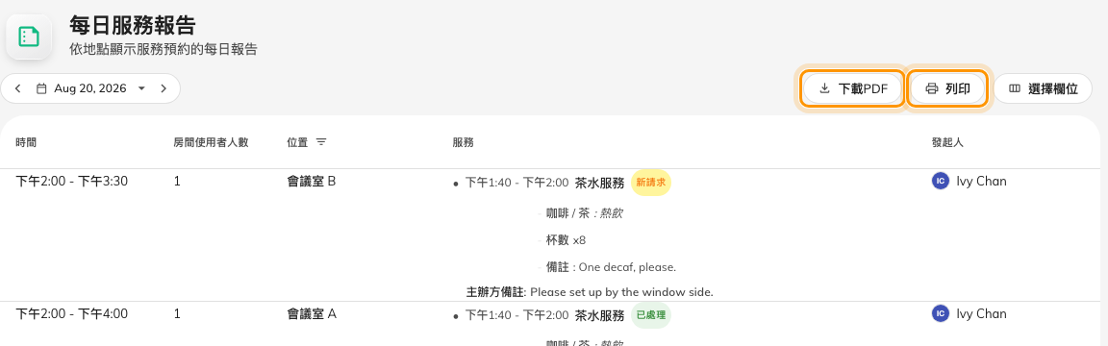
同一份清單，存成 PDF 或直接列印。

這一頁不做什麼
沒有人會寄出它。這份報告是一頁你去打開的畫面，不是一封會寄到的電郵 ——
定期摘要是 預報郵件。
它也永遠不會把工作標成完成：狀態在處理服務要求的地方 ——
已申請的服務 頁面 —— 更新，這張清單只是讀取它們。

